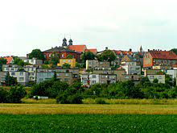
fantasy/science-fiction
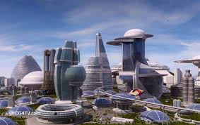
„Kcynia w przyszłości”

Zasady konkursu:
- W konkursie mogą wziąć udział uczniowie klas IV-VIII.
- Opowiadanie ma zawierać minimum 200 słów
– w tym dialog, opis.
- Pracę można napisać ręcznie, czytelnie
lub na komputerze. Praca musi być podpisana
imieniem, nazwiskiem i klasą.
- Pracę oddajemy do 15 maja 2022 roku do p. Doroty Pater, p. Anny Góralczyk, p. Zofii Napierały.

Organizatorzy projektu
„Oko na Kcynię w 760 urodziny”

